台灣基層中醫師協會－中醫CEO高峰論壇
時間：106年4月30日（週日）PM1:30-5:30
地點：ＹＷＣＡ台北基督教女青年會
地址：台北市中正區青島西路７號３樓Ｒ３０１（捷運台北車站Ｍ８出口）
時 間 | 主 題 | 主 持 人
13:30-14:00 | 報到
14:00-15:15 | 張瑞麟醫師主講  「資深中醫CEO在針傷專家門診與經營精華」分享 | 新北市  中醫師公會  洪啟超理事長
15:15-15:20 | 中場休息
15:20-16:35 | 柯富揚醫師主講  中醫經營者的「學、做、修、跟、擔、讓」 | 台北市  中醫師公會  林展弘理事長
16:35-16:45 | 中場休息
16:45-17:30 | 理監事諮詢團VS綜合討論 | 劉德才  理事長
與會講師：資深、務實、能力強、有成果有奉獻之台灣知名中醫師
- 張瑞麟醫師  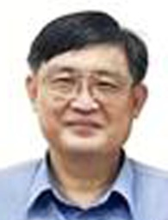  - 臺中市大臺中中醫師公會 理事長  - 台灣中醫研精醫學會 名譽理事長  - 台灣基層中醫師協會 理事  - 豐原大同中醫醫院 院長 | - 柯富揚醫師  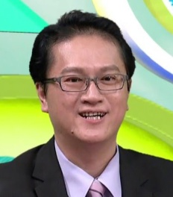  - 中華民國中醫師公會全國聯合會 秘書長  - 彰化縣中醫師公會 理事長  - 東方中醫診所總院長

台灣基層中醫師協會
「中醫CEO高峰論壇」報名表
姓名 |  | 身份證字號
連絡電話 | ( )：  手機： | E-Mail
服務單位 | 縣／市  中醫診所
通訊地址 | □□□-□□
會員 | 《免收報名費》
非會員 | □報名費600元  ＊＊現場加入協會之會員亦享會員免費優惠＊＊
欲參加之醫師請填具報名表後連同匯款收據影本，傳真報名：03-956-3106
- 郵寄本會：26546宜蘭縣羅東鎮興東南路1號 台灣基層中醫師協會 收
- 匯款資訊：合作金庫銀行 大同分行 (銀行代碼：006)
- 帳號：5126-717-618728‧戶名：台灣基層中醫師協會
- 協會電話： 03-936-6819 劉小姐 Email：afcmdt@gmail.com
台北電話：02-2553-1398 廖小姐
  - 加入協會會員：入會費新台幣$1,000元；常年會費新台幣$1,200元;
  - 加入永久會員：新台幣$20,000；終身免繳常年會費

